

Praha, 2. 9. 2013
TZ_ Do lavic stylově – Evelynne vyráží na t-music Back to School 2013!
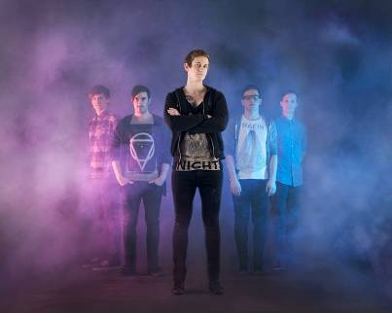

Evelynne budou součástí letošního nadupaného programu v rámci tradiční open akce t-music Back to School. Spolu s kapelami Charlie Straight, UDG, Horkýže Slíže a Discoballs objedou celkem šest univerzitních měst. Evelynne na Back to School chystají překvapení! Definitivně opouští svou tvář anonymity a lákají vás k získání jejich identity.
BLACKOUT! To je název jejich novinky, kterou má na svědomí Boris Carloff. A nejen tu. BLACKOUT! – ke zhlédnutí na YouTube kanálu skupiny zde – je jen ochutnávka a první track z připravovaného limitovaného bonusového materiálu PART OF IDENTITY, který pětice rozdá právě v rámci Back to Shool.
„Singl BLACKOUT! patří k nejtvrdším songům z připravované desky, je mnohem elektroničtější než naše dosavadní tvorba. Naživo to bude pořádný nářez! Snad zaujme fans stejně jako nás a řádně si ho užijí,“ okomentoval singl lídr kapely Eddie.
A to není vše. Tahle pětice vyhlašuje největší casting na účast v obalu svého plánovaného alba!
Účastníkům zájezdu Back to School přináší exkluzivní šanci být společně s Evelynne na obalu desky IDENTITY, na níž společně s Borisem Carloffem pracují.
V případě, že se na místě návštěvníci vyfotí, dostanou se do bookletu chystaného alba a získají další bonusy s nadcházejícími koncerty.
Navíc budou mít jedinečnou možnost získat díky bonus cd Part of Identity SLEVU 50 % na vstupenku na libovolný koncert jejich podzimní štace IDENTITY TOUR nebo 50% slevu na merchandise. Tak to je jízda!
„Zastavte se u stánku s maketou naší formace, udělejte si s námi fotku, získejte zdarma náš limitovaný materiál s třemi novými songy a získejte tak i slevový bonus. Pozor! Tahle nabídka platí pouze pro prvních 200 návštěvníků v každém městě a naše limitovaná edice maxisinglu Part of Identity nebude jinde k dostání než na BTS,“ doplňuje Eddie.
To, že se kapela Evelynne dostává velmi úspěšně do stále širšího povědomí na hudební scéně, dokazuje i spojení s populární kapelou Skyline, které padli do oka. A kromě mixu elektroniky a kytar i energické show je spojuje především Skyline feat Evelynne na Smíchov Open Air 2013. Skyline patří k tahounům české hudební scény, nechybějí v line-upech velkých tuzemských festivalů. Jsou jednou z nejživějších kapel a ve spojení s Evelynne pojedou „dvojí bomby“, našláplá divoká párty se uskuteční 7. září na Smíchově v prostoru pivovaru Staropramen.
Evelynne mimo jiné zvou na zhlédnutí jejich Evelynne TV, která běží prostřednictvím jejich YouTube kanálu. „Dozvíte se novinky o nás, co chystáme a krom toho slibujeme, že se jistě zasmějete,“ vzkazují Evelynne.
Vypadá to, že Evelynne mají o podzimní program postaráno a bude stát za to je neztratit z dohledu.

Více informací a další podrobnosti naleznete na facebooku kapely.

BACK TO SCHOOL 2013:

24. 09. Plzeň
26. 09. Brno
01. 10. Olomouc
03. 10. Praha
08. 10. Pardubice
10. 10. České Budějovice

